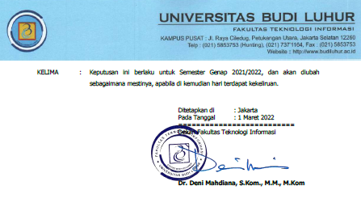
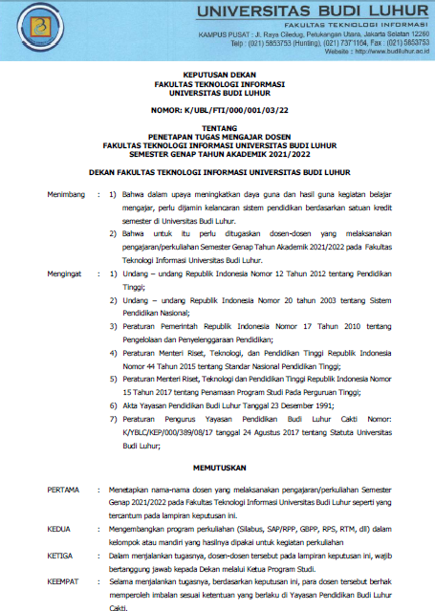
Excel for Bussiness Kelompok ZC
SK mengajar;

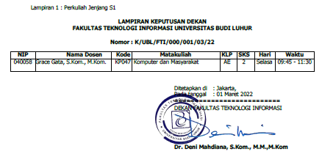

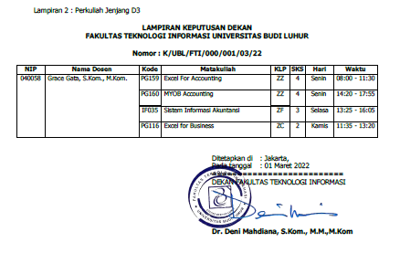

Bukti mengajar Excel for Bussiness ZC;

Berita Acara Mengajar
Fakultas: Fakultas D3 Unggulan
Matakuliah: Excel For Business
Kelompok: ZC
Dosen: Grace Gata, S.Kom., M.Kom.
Top of Form
No. | Tanggal | Sesi - Jam | Absensi | Materi yang diberikan
Bottom of Form
1 | Kamis 10-03-2022 | 05 - 11:35 | Aplikasi excel dengan studi kasus bisnis
2 | Kamis 17-03-2022 | 05 - 11:35 | Membuat laporan penjualan , menghitung komisi, laporan penghasilan
3 | Kamis 24-03-2022 | 05 - 11:35 | Membuat daftar rekap hadir, membuat laporan pendaftaran, menghitung gaji, upah dan pesangon
4 | Kamis 31-03-2022 | 05 - 11:35 | Konsep Time Value of Money
5 | Kamis 07-04-2022 | 05 - 11:35 | Mengenal komponen yang diperlukan dalam perhitungan biaya investasi, prediksi dan kalkulasi, perhitungan bunga tetap, bunga efektif, bunga menurun, bunga tetap dan angsuran pinjaman
6 | Kamis 14-04-2022 | 05 - 11:35 | Menguji dan menghitung berbagai masalah finansial dengan mempergunakan antara lain : CountA, AverageA, Median, Mode
7 | Kamis 21-04-2022 | 05 - 11:35 | Menentukan jenis Chart, membuat dan memodifikasi, menampilkan dan mencetak chart
8 | Kamis 12-05-2022 | 05 - 11:35 | Pembuatan laporan dengan berdasarkan kriteria, data sort, melakukan sort dan filter.
9 | Kamis 19-05-2022 | 05 - 11:35 | Pembuatan laporan dengan berdasarkan kriteria, data sort, melakukan sort dan filter.
10 | Kamis 19-05-2022 | 10 - 16:10 | UTS
11 | Kamis 02-06-2022 | 05 - 11:35 | melakukan analisa pada data tersebut diperlukan langkah-langkah pengelompokan, pengurutan serta pengolahan data sesuai dengan kebutuhan.
12 | Kamis 02-06-2022 | 10 - 16:10 | Fungsi Hyperlink dan perbedaan dalam macro, mengaktifkan macro dan merekam kegiatan macro
13 | Kamis 09-06-2022 | 05 - 11:35 | Penyesuaian dan Neraca Lajur
14 | Kamis 16-06-2022 | 05 - 11:35 | Draft dan labarugi
15 | Kamis 23-06-2022 | 05 - 11:35 | Review
16 | Kamis 28-06-2022 | 05 – 11:35 | UAS

Daftar Absensi

Matakuliah: Excel for Business
Kelompok: ZC
Semester Genap 2021/2022
Dosen : Grace Gata, S.Kom., M.Kom.
No | NIM | Nama | 1 | 2 | 3 | 4 | 5 | 6 | 7 | 8 | 9 | 10 | 11 | 12 | 13 | 14 | 15 | 16 | %
No | NIM | Nama | 10/03 | 17/03 | 24/03 | 31/03 | 07/04 | 14/04 | 21/04 | 12/05 | 19/05 | 19/05 | 02/06 | 02/06 | 09/06 | 16/06 | 23/06 | 28/06 | %
1 | 2114300102 | Melinda Andiani Putri | Hadir | Hadir | Hadir | Hadir | Hadir | Hadir | Hadir | Hadir | Hadir | Hadir | Hadir | Hadir | Hadir | Hadir | Hadir | Hadir | 100
2 | 2114300110 | Yeni By | Hadir | Hadir | Hadir | Hadir | Hadir | Hadir | Hadir | Hadir | Hadir | Hadir | Hadir | Hadir | Hadir | Hadir | Hadir | Hadir | 100
3 | 2114300128 | Arfiana Mentari | Hadir | Hadir | Hadir | Hadir | Hadir | Hadir | Hadir | Hadir | Hadir | Hadir | Hadir | Hadir | Hadir | Hadir | Hadir | Hadir | 100
4 | 2114300136 | Ade Irma Sapitri | Hadir | Hadir | Hadir | Hadir | Hadir | Hadir | Hadir | Hadir | Hadir | Hadir | Hadir | Hadir | Hadir | Hadir | Hadir | Hadir | 100

Daftar Nilai
Fakultas: Fakultas D3 Unggulan
Matakuliah: Excel For Business
Kelompok: ZC
Dosen: Grace Gata, S.Kom., M.Kom.

No. | NIM | Nama | Presensi | Tugas | Midtest | Final | Prediksi Grade
1 | 2114300102 | Melinda Andiani Putri | 100 % | 100 | 95 | 90 | 95 => A
2 | 2114300110 | Yeni By | 100 % | 100 | 90 | 95 | 95 => A
3 | 2114300128 | Arfiana Mentari | 100 % | 100 | 80 | 85 | 88 => A
4 | 2114300136 | Ade Irma Sapitri | 100 % | 100 | 85 | 79 | 87 => A

